АДМИНИСТРАЦИЯ ТАЛОВСКОГО СЕЛЬСКОГО ПОСЕЛЕНИЯ
КАНТЕМИРОВСКОГО МУНИЦИПАЛЬНОГО РАЙОНА
ВОРОНЕЖСКОЙ ОБЛАСТИ

Р А С П О Р Я Ж Е Н И Е

№ 20-р от 02 июня 2021 года
с.Талы

Об утверждении Схемы водоснабжения и водоотведения Таловского сельского поселения Кантемировского муниципального района на период до 2025 года.

В соответствии с Федеральным законом от 06 октября 2003 года № 131-ФЗ «Об общих принципах организации местного самоуправления в Российской Федерации». Федеральным законом от 07.12.2011 № 416-ФЗ «О водоснабжении и водоотведении».

1. Утвердить прилагаемую схему водоснабжения и водоотведения Таловского сельского поселения Кантемировского муниципального района на период до 2025 года с учетом перспективы до 2030 г, согласно приложения.

2. Администрация Таловского сельского поселения Кантемировского муниципального района совместно с отделом «архитектуры и строительства администрации Кантемировского муниципального района», при разработке проектов планировки и проектов межевания территорий учитывать схему водоснабжения.

3. Настоящее распоряжение вступает в силу с момента подписания и распространяет свои действия на правоотношения, возникшие с 01 января 2021 года.

4. Контроль за исполнением настоящего распоряжения оставляю за собой.

Глава Таловского
сельского поселения А.А.Ковалёв

Приложение к
распоряжению администрации
Таловского
сельского поселения
№ 20-р от «02» июня 2021 г.

СХЕМА ВОДОСНАБЖЕНИЯ И ВОДООТВЕДЕНИЯ
Таловского сельского поселения

2021г.

Содержание

1. Общая часть
2. Существующее состояние строительных фондов
2.1. Генеральный план развития территории
2.2. Инженерная инфраструктура
2.2.1. Водоснабжение
2.2.2. Водоотведение

1. Общая часть
Численность населения Таловского сельского поселения составляет: 1498 человек. Площадь муниципального образования Таловского сельского поселения в утвержденных границах в соответствии с законом Воронежской области от 27 октября 2006 г №87-03 (ред. от 27.11.2008) «Об административно-территориальном устройстве Воронежской области и порядке его изменения» и законом от 12 ноября 2004г. №70-ОЗ «Об установлении границ муниципальных образований, наделении соответствующим статусом, составляет 19300 га.

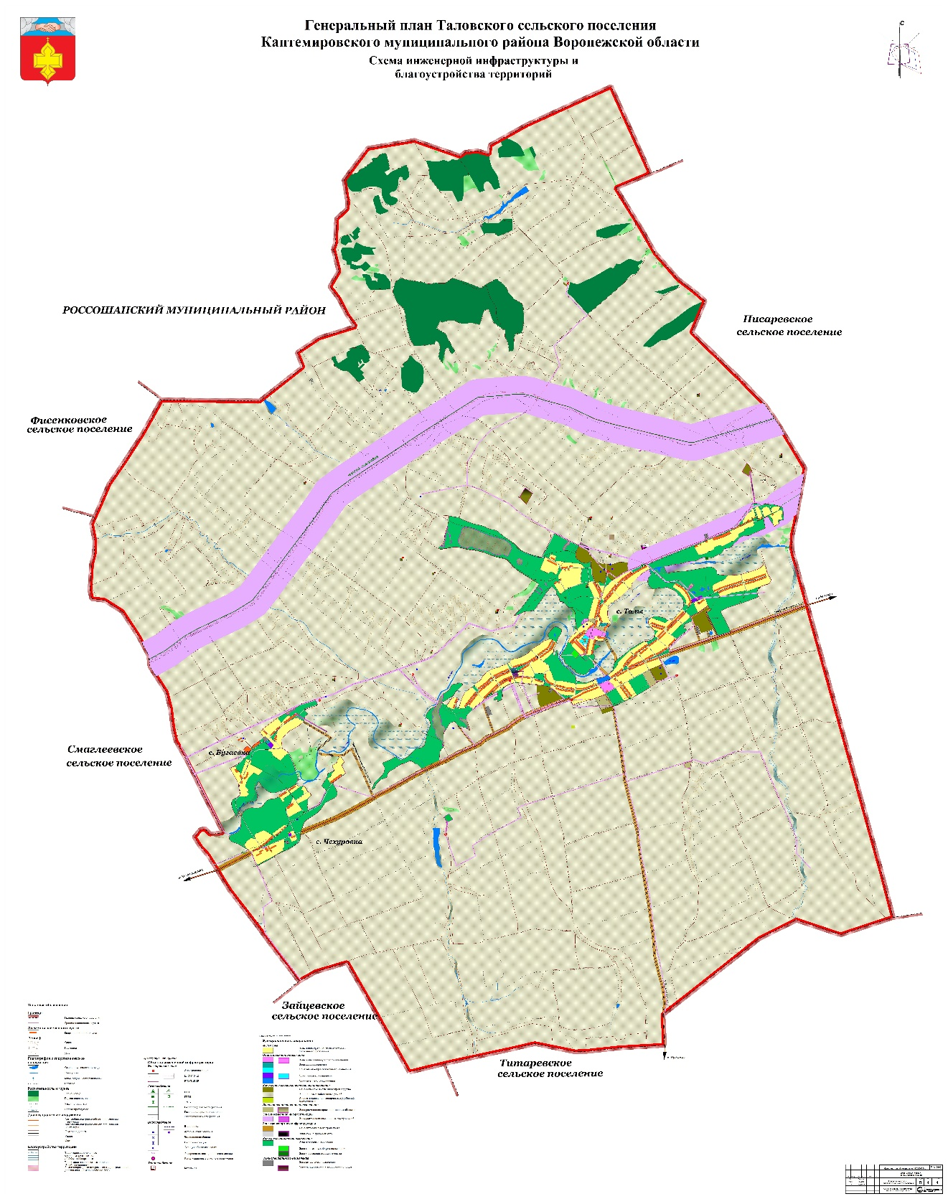

Обеспечение качественным жильем населения является одной из важнейших социальных задач, стоящих перед администрацией поселения. Капитальное исполнение, полное инженерное обеспечение отдельных населенных пунктов, создание предпосылок для эффективного развития жилищного строительства с использованием собственных ресурсов (для создания дополнительных рабочих мест) – это приоритетные цели в жилищной сфере. Существующая жилищная обеспеченность населения подробно представлена в таблицах ниже.

Характеристика жилищного фонда поселения

№ п/п | Наименование показателей | Ед. измерения | В целом по сельскому поселению | В том числе по населенным пунктам
 |  |  |  | Талы | Бугаевка | Чехуровка
1 | Общая площадь жилых домов (1 этажных) | Тыс. м² общей площади | 39,526 | 33,076 | 2,950 | 3,5
2 | Количество квартир | Ед. | 806 | 729 | 41 | 36
 | 1 комнатных | Ед. | 75 | 48 | 15 | 12
 | 2 комнатных | Ед. | 125 | 103 | 13 | 9
 | 3 комнатных | Ед. | 185 | 168 | 7 | 10
 | 4 комнатных | Ед. | 421 | 410 | 6 | 5
3 | Средняя площадь квартир |  | 39,5 | 33,1 | 2,9 | 3,5
 | 1 комнатных | Ед. | 3,7 | 2,2 | 1,1 | 1,1
 | 2 комнатных | Ед. | 6,1 | 4,7 | 0,9 | 0,9
 | 3 комнатных | Ед. | 9,1 | 7,6 | 0,5 | 1,0
 | 4 комнатных | Ед. | 20,6 | 18,6 | 0,4 | 0,5
4 | Характеристика жилищного фонда по материалу стен | Тыс. м² общей площади/% | 39,5 //100% | 33,1 | 2,9 | 3,5
 | в том числе  -каменные | Тыс. м² общей площади/% | 8,1 | 6,3 | 0,7 | 1,1
 | -деревянные | Тыс. м² общей площади/% | 18,4 | 16,2 | 1,0 | 1,2
 | -из прочих материалов(смешанные) | Тыс. м² общей площади/% | 13,0 | 10,6 | 1,2 | 1,2
5 | Характеристика жилищного фонда по износу | Тыс. м² общей площади/%
 | в том числе с износом  -от 0 до 30% | Тыс.м² общей площади/% | 25,1 | 22,6 | 1,0 | 1,5
 | -от 30 до 60% | Тыс.м² общей площади/% | 5,9 | 4,5 | 0,7 | 0,7
 | -от 60% и выше | Тыс. м² общей площади/% | 8,5 | 6,0 | 1,2 | 1,3
6 | Обеспеченность жилищным фондом | м² общ. площ./чел | 26,4 | 23,1 | 120,7 | 79,7
В Таловском сельском поселении отсутствуют многоэтажные и среднеэтажные жилые дома. 100% жилищного фонда приходится на индивидуальные жилые дома приусадебного типа.
В жилищном фонде поселения насчитывается порядка 806 домовладений (квартир). Общая площадь жилищного фонда с износом более 60% составляет 8,5 тыс.кв.м. Средняя обеспеченность населения общей площадью квартир – 26,4 м².

Краткое описание климатических характеристик Таловского сельского поселения

Наименование показателя | Единица измерения | Величина показателя
Температурный режим
Средняя температура наиболее холодного месяца | ⁰С | -6,7
Средняя из максимальных температур наиболее жаркого месяца | ⁰С | 23
Продолжительность периода с положительной температурой | дни | 233
Абсолютный максимум температуры | ⁰С | 35
Абсолютный минимум температуры | ⁰С | -30
Осадки (с поправкой на показания осадкомера)
Среднее количество осадков за год | мм | 416
Испарение
Среднее значение испарения за год | мм | 437
Преобладающее направление ветра за декабрь-февраль |  | запад
Средняя скорость ветра | м/с | 4,1
Максимальная из средних скоростей ветра по румбам за январь | м/с | 5,1
Наибольшая скорость ветра с вероятностью прев. 5% | м/с | 8,0
Коэффициенты для расчета по ОНД-86
Коэффициент стратификации атмосферы |  | 180
Коэффициент рельефа местности |  | 1

Общая характеристика поселения

Показатели | Единицы измерения |  | Базовые значения
Площадь территории в границах поселения | га. |  | 19300
Численность населения | чел. |  | 1498
Сейсмичность |  | нет
Вечная мерзлота |  | нет
Подрабатываемые территории |  | нет
Биогенные или илистые |  | нет
2. Существующее состояние строительных фондов

2.1 Генеральный план развития территории
Генеральный план Таловского сельского поселения основной документ территориального планирования муниципального образования, нацеленный на определение назначения территорий, исходя из совокупности социальных, экономических, экологических и иных факторов, в целях обеспечения устойчивого развития территории муниципального образования, развития инженерной, транспортной и социальной инфраструктур, обеспечения учета интересов граждан и их объединений.
Основной целью Генерального плана Таловского сельского поселения является разработка комплекса мероприятий для устойчивого развития поселения как единой градостроительной системы.
Устойчивое развитие территории поселения – обеспечение при осуществлении градостроительной деятельности безопасности и благоприятных условий жизнедеятельности человека, ограничение негативного воздействия хозяйственной и иной деятельности на окружающую среду и обеспечение охраны и рационального использования природных ресурсов настоящего и будущего поколений.

Цели территориального планирования Таловского сельского поселения:
- обеспечение прогресса в развитии основных секторов экономики;
- повышение инвестиционной привлекательности территории поселения;
- повышение уровня жизни и условий проживания населения;
- развитие инженерной, транспортной и социальной инфраструктур поселения;
- обеспечение учета интересов граждан;
- формирование первичной информационной базы для осуществления градостроительной деятельности и реализации полномочий органов местного самоуправления в направлении дальнейшего развития территории поселения;
- экологическая безопасность, сохранение и рациональное использование природных ресурсов.

Задачи территориального планирования Таловского сельского поселения:
- создание условий для устойчивого развития территории поселения;
- определение назначений территорий поселения исходя из совокупности социальных, экономических, экологических и других факторов;
- развитие социальной инфраструктуры путем упорядочения и дальнейшего строительства сети новых объектов здравоохранения, образования, культуры и спорта;
- восстановление инновационного агропроизводственного и промышленного комплекса поселения как одной из главных точек роста экономики;
- освоение для целей жилищного строительства новых территорий и проведение реконструктивных мероприятий в существующей застройке;
- модернизация существующей транспортной инфраструктуры;
- реконструкция и модернизация существующей инженерной инфраструктуры;
- реализация мероприятий по привлечению квалифицированных специалистов;
- сохранение природной окружающей среды.

2.2 Инженерная инфраструктура
Развитие инженерной инфраструктуры, ее надежная и эффективная работа являются непременным условием устойчивого развития Таловского сельского поселения, привлекательности территории для инвестиций.
Основными целями и задачами в развитии инженерной инфраструктуры должны стать:
• 100% обеспечение населения водоснабжением питьевого качества;
• надежное и полное обеспечение потребителей основными энергоносителями: электроэнергией и газом;
• модернизация (реконструкция) объектов ЖКХ, износ которых составляет более 60%;
• очистка сточных вод до нормативных требований предприятий социально-культурного и бытового обслуживания;
• повышение надежности и эффективности работы инженерных коммуникаций и сооружений;
• внедрение прогрессивных современных энергосберегающих технологий и оборудования при развитии и реконструкции объектов ЖКХ.
• обеспечение экологической безопасности функционирования инженерных систем;
• улучшение качества жилищно-коммунальных услуг, предоставляемых потребителям сельского поселения;
• экономия энергоресурсов за счет внедрения современного оборудования и энергосберегающих технологий.
Для достижения поставленных целей всем соответствующим инженерным службам поселения, Кантемировского района и Воронежской области необходимо разработать мероприятия по обеспечению Таловского сельского поселения необходимыми мощностями и организовать возможность подключения существующих и строящихся объектов.
В соответствии с этим, генеральным планом предлагается оборудовать всеми видами инженерной инфраструктуры помимо существующего:
- на 1 очередь (до 2025 года) – около 5,34 тыс. м² нового жилищного фонда;
- на расчетный срок (до 2030 года) – дополнительно около 1,91 м² нового жилищного фонда.

2.2.1. Водоснабжение
Источниками водоснабжения для населения являются действующие водозаборные артезианские скважины в количестве 5 штук (всего скважин – 5 штук). Производительность скважин – 10 м³/час. На скважинах установлены электрические насосы типа ЭЦВ 6-10-80.
Скважина № 4990 расположена на северной окраине с. Талы по ул. Победы на территории бывшей МТФ №1, в 30 км на северо-восток от железнодорожной станции Кантемировка.
Скважина № 4997 расположена на юго-восточной окраине с. Талы по ул. Страна Советов.
Скважина № 4999 расположена в с. Талы по ул. Большевик, пойма р. Богучарка (150 м от русла реки на запад).
Скважина № 4406 расположена в с. Талы по ул. Чкалова на расстоянии 400 м от бывшей СТФ.
Скважина № 4901 расположена в с. Бугаевка на северной окраине села.
Одиночное протяжение уличной водопроводной сети Таловского сельского поселения – 24,7 км, нуждающейся в замене – 24,7 км. Материал труб – металл, асбест и полиэтилен.
Разводящие водопроводные сети в селах Талы и Бугаевка построены в 1960-е годы. Износ оборудования и передаточных сооружений водопровода составляет 95 %. Порывы водопроводных сетей, неудовлетворительное состояние зон санитарной охраны водозаборных скважин приводят к отсутствию воды в домах населения и в школе, больнице, сельском доме культуры и других учреждениях. Из-за нарушения водоснабжения объекты социальной сферы используются ограничено. Несоблюдение санитарно-технических норм эксплуатации приводит к преждевременному разрушению зданий, увеличивает расходы бюджета на текущий ремонт, создает опасность для пребывания детей в школе и существенно ограничивает оказание медицинских услуг населению.
Таблица 1. Характеристика водоснабжения Таловского сельского поселения
N п/п | Наименование показателя | Единица измерения | 2021 год
1 | Мощность водозаборных сооружений | тыс. м³ в сутки | 0,26
 | в том числе
 | башня Рожновского | шт. | 5
2 | Одиночное протяжение водопроводов | км | 24,7
3 | Отпуск воды за год всем потребителям | млн. м³ | 0,09
 | в т.ч. населению и на коммунально-бытовые нужды | млн. м³ | 0,02
4 | Средний отпуск воды на 1 жителя | литров/сутки | 120
Из-за нарушения водоснабжения объекты социальной сферы используются ограничено. Несоблюдение санитарно-технических норм эксплуатации приводит к преждевременному разрушению зданий, увеличивает расходы бюджета на текущий ремонт, создает опасность для пребывания детей в школе, негативно влияет на оказание медицинских услуг населению. Требуется реконструкция действующих и строительство новых водопроводных сетей, установка колонок.
Для обеспечения комфортной среды проживания населения Таловского сельского поселения генеральным планом предлагается 100% обеспечение населения централизованным водоснабжением.
Раздел составлен в соответствии с данными существующего положения и мероприятиями, необходимыми для развития системы на I очередь и расчетный срок, для обеспечения населения водой нормативного качества в достаточном количестве.
Нормы хозяйственно-питьевого водопотребления Таловского сельского поселения приняты дифференцированно по степени благоустройства в соответствии со СНИП 2.04.02-84 «Водоснабжение».
В соответствии со Схемой территориального планирования Воронежской области для сельской местности принимаются:
На I очередь (2025 год):
- 250 л/чел. в сутки (в том числе 120 л/чел. в сутки населению).
На расчетный срок (2030 год):
- 300 л/чел. в сутки (в том числе 180 л/чел. в сутки населению).
В сельской местности учтен расход воды для нужд личных животноводческих и птицеводческих подсобных хозяйств. Расходы воды на хозяйственно питьевые нужды садоводств учтены в общей норме в количестве 50 л в сутки на человека.
Поливочные расходы приняты в соответствии со СНиП 2.04.02-84 «Водоснабжение» в количестве 80 л на 1 чел. в сутки на оба срока проектирования.
Основным источником водоснабжения населения на I очередь и перспективу принимаются подземные воды, прошедшие нормативную подготовку качества.
Среднесуточный расход воды питьевого качества Таловского сельского поселения определен на расчетный срок 357 м³/сутки.
Таблица 28 – Расчет среднесуточного водопотребления на 1-ую очередь и расчетный срок

Наименование потребителей | Число жителей, чел. |  |  | Норма водопотребления, л/сут. чел. |  | Суточный расход воды населением, м³/сут.
 | 2020 год | I очередь | расчетный срок | I очередь | расчетный срок | I очередь | расчетный срок
Таловское сельское поселение | 1498 | 1260 | 1050 | 250 | 300 | 415 | 435
Таблица 29 – Расчет максимально расхода воды на 1-ую очередь и расчетный срок
Наименование показателя | Единица измерения | I очередь | Расчетный срок
Среднесуточный расход | м³/сут | 415,00 | 435,00
Коэффициент суточной неравномерности | X | 1,20 | 1,20
Максимальный суточный расход | м³/сут | 498,0 | 522,0
Средний часовой расход | м³/час | 20,8 | 21,8
Коэффициент часовой неравномерности | X | 1,76 | 1,76
Максимальный часовой расход | м³/сут | 36,5 | 38,3
Максимальный секундный расход | л/сек | 0,34 | 0,36
Из-за нарушения водоснабжения объекты социальной сферы используются ограниченно. Несоблюдение санитарно-технических норм эксплуатации приводит к преждевременному разрушению зданий, увеличивает расходы бюджета на текущий ремонт, создает опасность для пребывания детей в школе, негативно влияет на оказание медицинских услуг населению. Схемы водоснабжения на территории поселения прилагаются к данному распоряжению.

2.2.2. Водоотведение

Генеральным планом предусматривается децентрализованная система канализации Таловского сельского поселения, включающая в себя оборудование канализации в существующих и проектируемых зданиях, имеющих внутренний водопровод (детский сад, школа, ФАП, клуб, предприятия бытового обслуживания, предприятия общепита) и выгребные ямы для жилого сектора с организацией вывоза стоков.
Все производственные и животноводческие сточные воды должны очищаться на локальных очистных сооружениях с обеспечением методов и степени очистки, отвечающей требованиям «Правил охраны поверхностных вод от загрязнения сточными водами».

